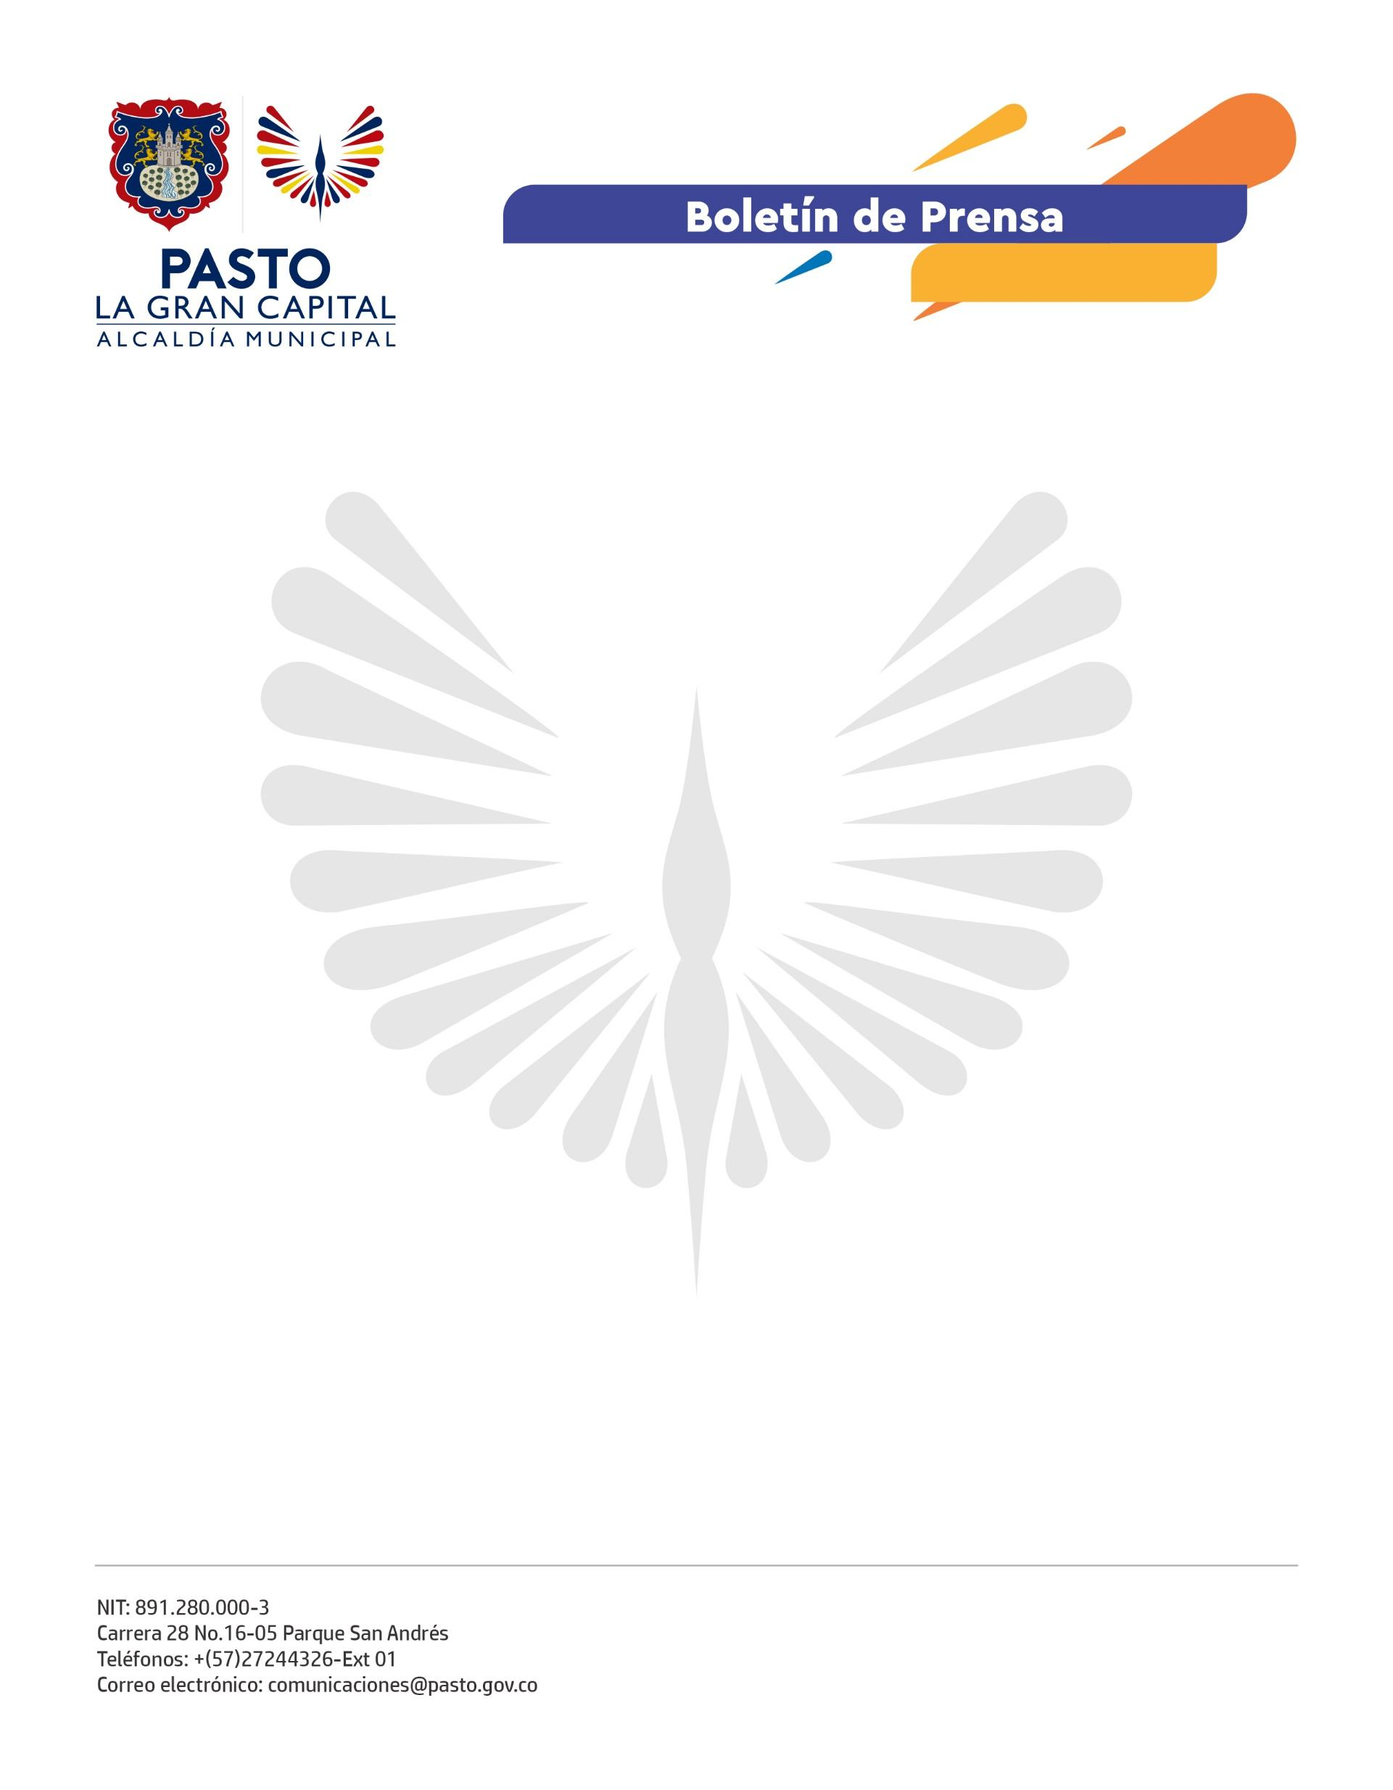
No. 402
29 de junio de 2022

ALCALDÍA DE PASTO INVITA A LA CIUDADANÍA A PREVENIR LA INFECCIÓN RESPIRATORIA AGUDA (IRA)
La Secretaría de Salud reitera la invitación a la ciudadanía a mantener las medidas de autocuidado frente a la Infección Respiratoria Aguda (IRA), que se puede presentar debido a las lluvias y bajas temperaturas registradas en el municipio.
La IRA está constituida por un grupo de enfermedades que se producen en el aparato respiratorio, causadas por diferentes microrganismos como virus y bacterias; sus síntomas comienzan de forma repentina y duran alrededor de 2 semanas.
Con el fin de prevenir las infecciones respiratorias, la Administración Municipal insiste en la aplicación de medidas higiénicas sanitarias como el lavado frecuente de manos, tener el esquema de vacunación completo, promover la lactancia materna, evitar cambios abruptos de temperatura, mantener los espacios ventilados y limpios y, ante cualquier síntoma, utilizar el tapabocas para evitar contagiar a los demás.
"El llamado a los padres de familia y cuidadores de la población infantil es aplicar en casa los cuidados necesarios para evitar una infección respiratoria en menores de 5 años y solo consultar a las instituciones de salud y de manera inmediata cuando se presenten signos y síntomas de alarma", comentó el secretario de Salud, Javier Andrés Ruano González.
En los niños y niñas menores de 5 años hay que estar atentos a las siguientes manifestaciones: dificultad para respirar o asfixia, respiración más rápida y frecuente de lo normal, cambio en la coloración de la cara y/o labios (azulado), decaimiento repentino en los últimos 3 días, hundimiento de las costillas al respirar, emisión de sonidos desde el pecho al respirar, dificultad para ingerir alimentos o bebidas, vómito, ataques o convulsiones y fiebre de difícil control mayor a 38°C durante más de tres días.
El reporte del Sistema Nacional de Vigilancia en Salud Pública (SIVIGILA), entregado por la Secretaría de Salud, indicó que entre enero y mayo de 2022 se reportaron 23.660 personas con IRA, de las cuales 5.273, de todos los grupos etarios, fueron en el último mes; además, una persona falleció por este motivo, según explicó el funcionario.

